Einladung zum Foto- und Pressetermin 25.08.2020

Camp 24/7 punktet im Bereich Nachhaltigkeit
Sustainable Development Goals mit konkreten Maßnahmen im Segelsport

Liebe Medienvertreter,

als Gewinner des Nachhaltigkeitspreises 2021 hat die Landeshauptstadt Kiel eindrucksvoll bewiesen, dass sie auf dem richtigen Weg ist, sich nachhaltig, ressourcenschonend und klimaneutral weiterzuentwickeln. Das Segelprojekt Camp 24/7 fand eine maßgebliche inhaltliche Einbindung in der Bewerbung und wurde in der Begründung für den Sieg in der Kategorie Großstädte ebenfalls besonders herausgestellt.

Wir laden Sie in einem Presse- und Fototermin herzlich ein, die nachhaltigen Maßnahmen im Camp 24/7, die kleine Ausstellung der 17 Sustainable Development Goals (SDG) der Landeshauptstadt Kiel sowie den eigens gebrandeten Optimisten mit ebenso buntem SDG-Segel live vor Ort zu erleben.

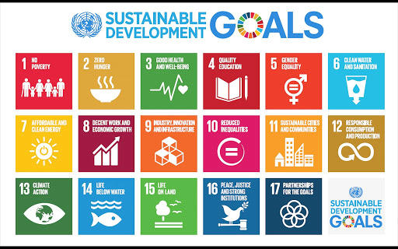
Datum: Freitag, 28.08.2020

Zeit: 11:30 Uhr
Ort: Camp 24/7
Kiellinie, 24106 Kiel

Für Sie als Gesprächspartner vor Ort sind dabei:

- Frauke Wiprich, Leitung Internationales und Nachhaltigkeit im Büro des Stadtpräsidenten
- Uwe Wanger, Geschäftsführer Kiel-Marketing
- Jonathan Hartmann, Geschäftsbereichsleiter Sailing & Business und Camp 24/7

Pressekontakt: Eva-Maria Zeiske, Tel.: 0431 – 679 10 26, E-mail: e.zeiske@kiel-marketing.de
Kiel-Marketing e.V., Andreas-Gayk-Str. 31, 24103 Kiel, http://presse.kiel-marketing.de/

